實驗室災害預防及應變事項
實驗室中若有不當操作或人為疏忽，均可能導致意外發生，輕則影響人員的健康，重則造成工作環境的污染，甚至會造成人員之傷亡及財產之損失。然而，防護措施再縝密，還是可能發生實驗室災害，為了確保實驗室安全及落實防災工作，應確實執行本節工作事項以降低發生災害之風險。若發生意外事故時，應即採取快速又有效的緊急應變措施，以將災害降至最低，避免因災害擴大而損及生命財產及造成環境危害，確保實驗室附近周遭之安全。

平時預防工作事項
學校平時就應針對校園實驗室進行基本資料調查及自我檢查等環境安全自主性調查，如表8- 4所示，以瞭解學校實驗室平時運作狀況，並針對實驗室進行環境安全改善，以降低發生災害之風險及損失。另外可利用教育部出版「校園災害管理工作手冊(國民中學適用)」P173之實驗教室安全檢核表(印出紙本，經業務檢查人及覆核人核章後，掃描置於計畫附錄供參閱)。
表8- 4實驗室基本資料調查表
填表日期 |  | 105年4月15日
實驗室名稱 |  | 自然科實驗室
用途 |  | 進行實驗課程
面積(m²) |  | 72平方公尺
管理人 |  | 張詩婕
聯絡電話 |  | 03-8841198#13
E-Mail
其它聯絡方式
是否有使用環保署公告之毒性化學物質，並建立物質安全資料表 |  | ■否 □是，資料表放置地點______________
是否有產生廢液或有害廢棄物 |  | □否 ■是
廢液是否分類收集並標示內容物及危害性 |  | □無 ■有
是否具尖銳之器具 |  | □無 ■有
是否有獨立電源總開關 |  | □無 ■有
電力負荷 |  | 220V 0 A，110V 15 A  其它__________(請詳填列用電量高者)
通風換氣 |  | ■自然通風 □窗及排風機 □密閉室冷氣
採光照明 |  | □窗自然光 □日光燈 ■以上併用
消防系統 |  | ■滅火器 乾粉滅火器1支 (型式、數量)  □火警自動警報系統  □手動警報系統  □其它__________
出入口設緊急出口標示燈 |  | ■無 □有
是否有設緊急照明燈 |  | ■無 □有
防護具 |  | ■個人防護具 □急救箱 □沖身洗眼器  □其他__________
實驗室照片 | 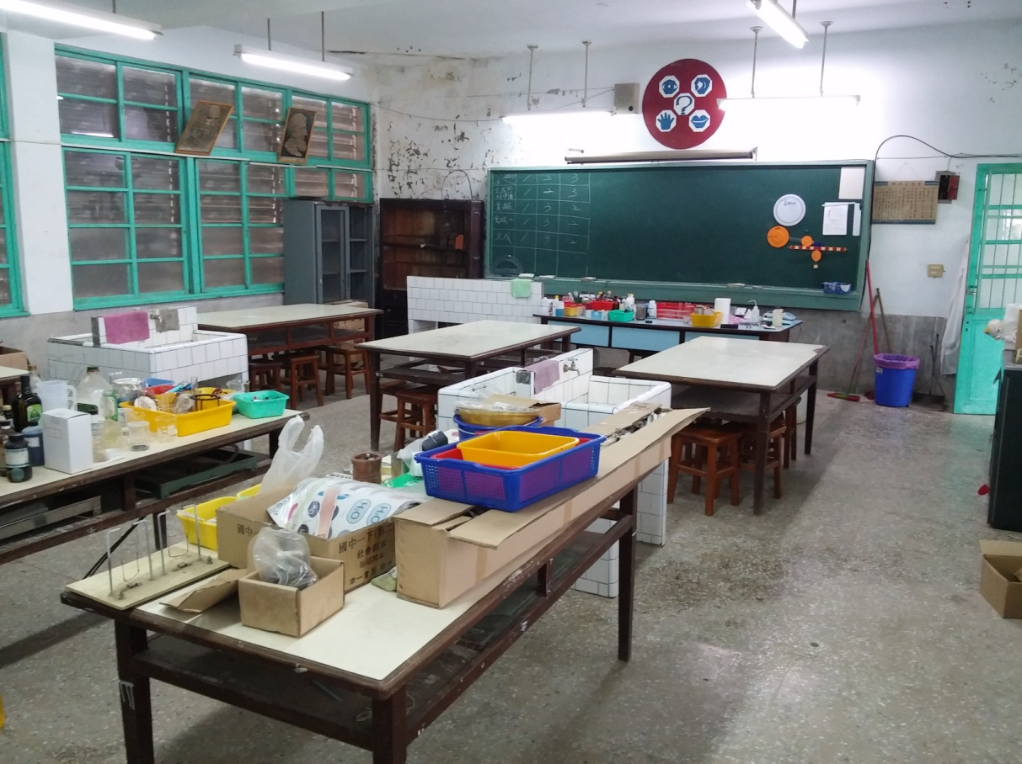
實驗室平面圖 | 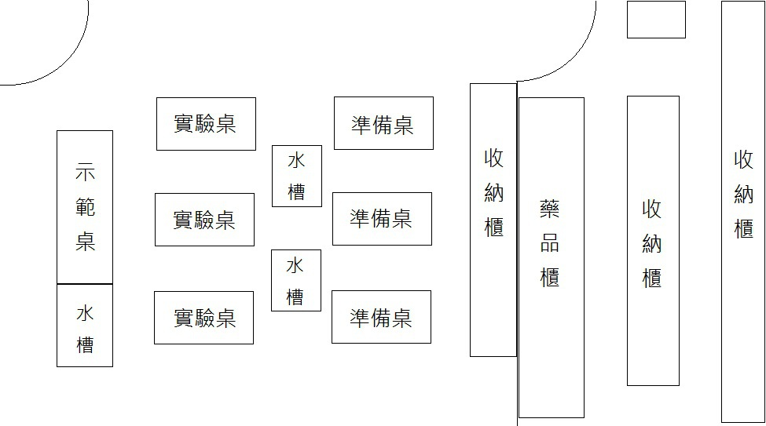

學校可先行進行實驗活動清查分析，由該實驗課程老師討論相關之例行性與非例行性實驗或研究、作業及所有人員進入實驗之可能活動，包含訪客與承攬商與供應商、所有可使用到之公共設施、機械與儀器設備做清查區分。有關實驗之部分可指定實驗課程老師進行危害辨識，危害辨識時須包含人員、機械、材料、環境及正常、異常、緊急之可能危害如表8- 5所示。
表8- 5實驗室危害辨識項目表
實驗室配置 | 各分區之功能 | 可能產生之危害 | 發生時機
前處理室 | 樣品前處理區：  1.處理樣品為何  2.使用儀器為何  3.使用藥品種類  4.處理方式  5.處理流程 | 1.樣品是否具有成染腐蝕、燃燒、爆炸等危害性。  2.藥品是否劇毒性、致癌性、傳染性。  3.儀器使用中易因人為失誤產生火災、機械危害等。 | 1.對樣品來源不暸解。  2.不當樣品處置流程及方法。  3.未對樣品做適當標示。  4.樣品保存方式不正確。
無機實驗室 | 實驗操作區：  1.實驗項目  2.使用藥品種類  3.使用儀器為何  4.實驗分析流程 | 1.實驗過程中易發生燃燒、爆炸危險。  2.藥品具毒性、致癌性。  3.儀器使用中易因人為失誤產生火災。  4.儀器使用過程產生毒性產物(如含重金屬廢氣、廢液等)。 | 1.人為疏失。  2.操作不當。  3.無防護設施。  4.對藥品性質不瞭解。  5.訓練不足。
有機實驗室 | 實驗操作區：  1.實驗項目  2.使用藥品種類  3.使用儀器為何  4.實驗分析流程 | 1.實驗過程中易產生燃燒、爆炸危險、中毒等危險。  2.藥品具毒性、致癌性(如有機溶劑之使用)。  3.儀器使用中易因人為失誤產生火災、電擊等。 | 1.人為疏失。  2.操作不當。  3.無防護設施。  4.對藥品性質不瞭解。  5.訓練不足。
微生物實驗室 | 實驗操作區：  1.實驗項目  2.使用藥品  3.使用儀器 | 1.實驗過程中易產生燃燒、爆炸危險、中毒等危險。  2.藥品具毒性、致癌性、傳染性。  3.儀器使用中易因人為失誤產生火災。 | 1.人為疏失。  2.操作不當。  3.無防護設施。  4.對藥品性質不瞭解。  5.訓練不足。  6.標示不清。
藥品室 | 藥品儲存區：  1.藥品種類  2.含量  3.性質 | 1.藥品間不相容性。  2.含量足以引發危害。  3.藥品據腐蝕性、著火性。 | 1.未標示危害性。  2.不瞭解藥品特性。  3.儲存方式不當。  4.未做好藥品分儲。
毒性化學物質儲存室 | 毒性化學儲存區：  1.藥品種類  2.含量  3.性質 | 1.藥品間不相容性。  2.含量足以引發危險。  3.毒性大小、危害產生時之嚴重性。 | 1.未標示危害性。  2.不瞭解藥品特性。  3.儲存方式不當。  4.未做好藥品分儲。  5.藥品取用管理不當。
廢液室 | 廢液儲存區：  1.儲存廢液種類  2.含量 | 1.廢液間不相容性、危害性。  2.含量足以引發危害。 | 1.廢液處置不當。  2.廢液間規劃不當。

災害應變工作事項
實驗室教學設施中具有潛在危害因子，一旦發生災害事故，應立即採取快速、有效的緊急應變處理措施，以避免因災變擴大損及生命財產及造成環境危害確保工作場所及附近周遭之安全。
學校之教職員工及學生應對於緊急意外事故之應變能力及應變之處理技術上都能熟練，並於災害發生時能有正確而有效之處理，以使災害之傷害及損失降至最低。

避難疏散之執行

疏散時機
第1、2級狀況由現場教師下令疏散，第3級狀況由指揮官下令疏散，而指揮官依搶救組組長之意見及評估災情是否會持續擴大、是否還有其他化學物質可能洩漏決定是否疏散，其各級狀況之敘述說明如下：

第1級狀況
災害影響範圍侷限於實驗室內，先行疏散該實驗室，並通知至整樓其他實驗室或教室注意。

第2級狀況
災害影響範圍有向外擴散但侷限於至該樓時，進行至整樓全面疏散，並通知其他棟教室注意。

第3級狀況
災害影響範圍有可能擴大到至整樓以外範圍時，進行全校疏散。毒性化學物質災害發生時亦通知附近民眾進行疏散或就地避難。緊急疏散時實驗室與實習場所老師應確認學生出席狀況及學生安全狀況，並依指示依避難逃生路線將學生帶領至安全地點集合。

依應變災害等級之不同，其疏散之時機與疏散之方法亦不同，應作必要之調整，而疏散時機為意外狀況有擴大到實驗室或實習場所之虞時，必須即刻通知附近人員進行疏散。

若實驗室正在作實（試）驗而發生一級災害時，可由實驗室在場老師請同學協助通報之同時，至少進行該實驗室內人員之疏散，然後在由隨後到來之現場應變指揮官決定。

應變指揮官需依救災負責組長之意見及應變計畫中風險評估的資料及其它因素：目前的災情是否會持續擴大、是否還有其它化學物質會產生其它危害，作下達疏散之決定。

進行疏散管制規劃時，應擬定適當風向狀況之各種疏散方向狀況，以於事故發生時能依疏散路線作適當管制人員配製置進行疏散人員引導工作。

避難疏散路線需依實驗室逃生路線，進行緊急避難疏散，再依各樓層逃生路線避難疏散至緊急避難場所，如圖8- 2所示。
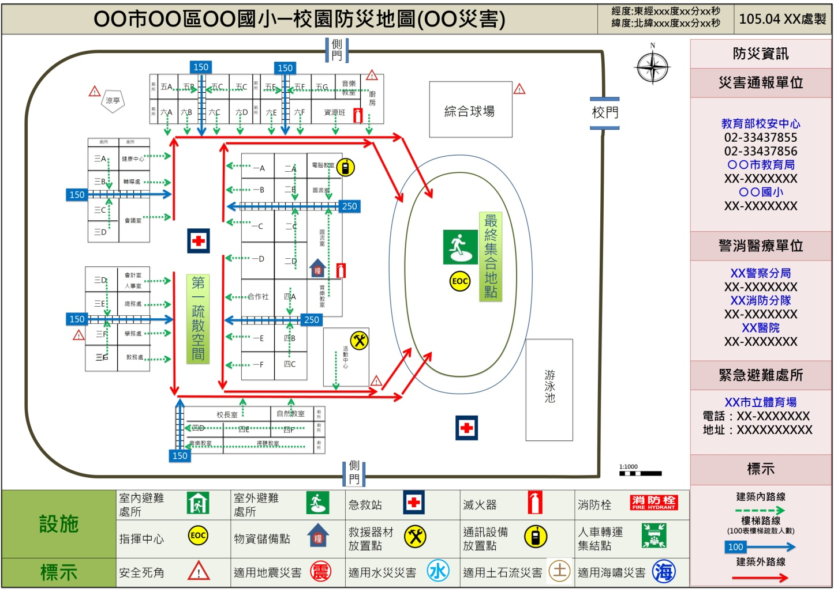
圖8- 2實驗室災害避難疏散路線圖(範例)

緊急救護與救助

緊急處理事項

化學藥品洩漏
化學藥品洩漏是實驗室最常見之意外事故，應作適當處理，其處理程序為：

立即疏散附近人員，並打開抽風設備。

依緊急通報程序通知實驗室負責人員。

以適當之外洩液中和劑，中和處理。處理時應穿戴必要之防護用具。

將污染區以黃塑膠帶隔離標示。

化學藥品傷害緊急處理措施

濺到眼睛：立即以大量清水沖洗15至20分鐘，沖洗時間應張開眼皮以水沖洗眼球及眼皮各處。但水壓不可太大，以免傷及眼球。

沾及皮膚：立即脫去被污染之衣物，以清水沖洗被污染部份。若是大量藥劑附著時，可能被皮膚吸收而引起全身症狀，先採取中毒急救措施。再儘速送醫。

氣體中毒：將傷者迅速移至空氣新鮮處，救護人員並應配戴必要之防護具，以免中毒。

誤食中毒：重覆漱口後，飲下大量的水或牛奶。若傷者呈現昏迷、不省人事、衰竭、抽筋等現象，不可催吐，否則應協助患者吐出所食入之物質。

火災及爆炸緊急應變措施：
化學品使用操作不當引起火災及爆炸為各種意外事故中，最嚴重的化學災害。火災及爆炸處理及預防原則是相通的。其處理原則有：

關閉總電源及瓦斯，並儘速移開周圍之易燃物。

通知現場人員疏散。

確認火災種類，選擇實驗室內適當滅火器滅火。

如火勢持續擴大，應立即打電話通知中山消防分隊支援協助滅火。

若引起爆炸，則應防範爆風、飛散物的破壞，可能導致第二次事故或繼續爆炸之危險，故應儘速撤離。

緊急救護實施

由救護組負責現場受傷人員搶救及送醫事宜。

設置緊急醫療站。

緊急處理傷患，並登記傷患之基本資料。

聯繫傷患後送之醫院，並紀錄患者之狀況與轉院紀錄。

回報防災中心現場處理狀況。
為有效協助本校處理事件，減少事件之損害程度，依照校園安全及災害事件通報作業要點之規定進行通報。

